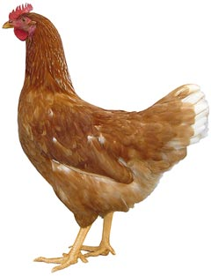
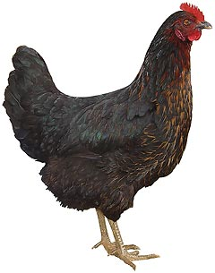 | Drůbežárna  Mírovka  Svoboda & Havel  nabízí

CHOVNÉ KUŘICE

Barva: hnědé, černé a bílé

Stáří: 19-20 týdnů

Cena: 275 Kč/ks
Poslední rozvoz v roce 2023!

V úterý 19. září 2023
v 7:30 hod. u obecního úřadu
Dále prodej kohoutů, vitamínů a krmných směsí pro drůbež.

Informace a objednávky na tel.: 777 98 98 09

www.drubezarnamirovka.cz e-mail: drubez.mirovka@seznam.cz

